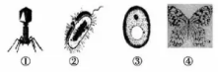
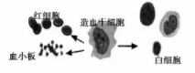
11.显微镜是学习生物学需要用到的放大仪器。下列有关说法中正确的是
A.若在视野中看到草履虫逆时针游动，则玻片上草履虫实际游动方向为顺时针
B.低倍物镜调换成高信物镜，应转动转换器，并微调粗准焦螺旋
C.制作叶切片、人血涂片用于临时观察，都进行了染色步骤，观察效果更好
D.显微镜镜筒下降过程中，实验者应两眼睁开，从侧面注视物镜镜头，以防压破玻片
12.“春有桃花迷人眼，夏有连叶荷田田”，不同的花儿在不同季节绽放，主要是受了（）的影响，所以在异地引进作物品种之前应充分考虑，以免造成不必要的损失。
A.温度、水分B.水分、日照C.日照、温度D.温度、土壤
13.人类与其它生物关系密切，以下与图中有关的说法中不正确的是
A.①图所示的生物无细胞结构，可以用来杀死某些致病细菌
B.2图所示同类生物无成形的细胞核，只能充当生物圈中的消费者与分解者
C.3图所示的生物与植物细胞的结构相似，没有叶绿体，是酿酒必需的微生物
D.④图所示生物发育过程经历了师期，属于完全变态发育。对农作物危害最大的发育时期为幼虫期
14.下列有关动物运动和行为的判断中，正确的是
A.动物的运动必须依赖一定的结构或器官，都要消耗能量
B.屈肘时肱二头肌收缩，一个动作只需要一块骨骼肌就可完成
C.群居生活在一起的动物一定具有社群行为
D.学习行为的获得借助个体生活经验和经历，不受遗传因素的影响，有利于动物适应复杂多变的环境
15.骨髓移植能够治疗再生障碍性贫血，是因为健康人骨髓中的造血于细胞能不断产生新的血细胞。图所示过程称为细胞的
A.分裂B.分化C.生长D.癌变
16.科考队在某地山洞发掘人类祖先活动遗迹化石时，发现存在大量使用火的痕迹，能使用更先进的工具，专家推测，化石群对应的人类祖先至少进化到了（）阶段。
A.南方古猿B.能人C.直立人D.智人
17.生物技术深刻影响人类的生活，下列说法中错误的是
A.种子繁殖可以为生产上提供抗性强的复壮品系马铃薯栽培种
B.转基因”抗业棉“能合成有毒蛋白杀死格给虫等基出，减少了农药用量。所以转基因技术带给社会和环境的影响都是积极的，应加快推广
C.食醋和泡菜都是利用发酵技术生产的有酸味的食品，在加工生产中利用了同一类微生物
D.中国在世界首次成功克隆猴。克险技术走向市场、改变人类命运终将会成为现实。克
隆猴使用了核移植、细胞培养、胚胎移植等技术
18.下图为在吃梅、看梅谈梅时的部分生理反位，属于人类特有的条件反射是
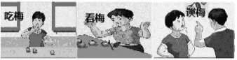
A.吃梅子分泌睡液B.看到的子分泌睡液
C.嗅到梅子气味分泌唾液D.谈论悔子分泌睡液
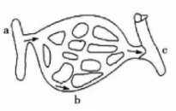
19.图中a、b、c表示流经人依某部位的血管，箭头表示血液流动方向，下列说法中正确的是
A.若b为小场处毛细血管网，则c内流含营养物质丰富的动脉血，血液流回右心房
B.若b为肺部毛细血管网，则c内流营养物质减少的动脉血血液流回右心房
C．若b为肾小球毛细血管网，则c中为代谢废物浓度不变的动脉血，血液流向肾小管周围毛细血管
D.若b为胰腺周围毛细血管网，则c中营养物质减少、胰液增多的静脉血，血流流向右心房
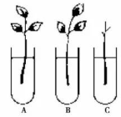
20.某同学进行了如下实验：①选取三根粗细、长短及所带叶片大致相近的新鲜的天竺葵枝条；2去掉其中一枝的叶片，然后分别插入盛有相同体积稀红墨水的试管里（如图所示，试管内滴有油膜）；3将A、C装置放置放在阳光下，B装置放在阴暗环境中；定时观察试管内液面下降情况；4当看到A枝条的叶脉微红后，将A、B、C三根枝条进行纵切，用放大镜观察。此实验不能验证
A.茎有运输水分和无机盐的功能
B.叶是植物进行蒸腾作用的器官
C.蒸腾作用受阳光等外界因素影响
D.旱地生活的植物，叶片背面气孔数多于正面
25.玉米是我州最常见的粮食作物，耐寒耐早成熟快、营养含量高，被世卫组织誉为人类膳食结构平衡大使。亲爱的同学们，请结合所学的知识，帮助农民张大爷解决玉米种植中的一些问题：（6分）
总数 | 胚乳染红数 | 胚染红数
100 | 100 | 15
（1）生产中应选用颗粒饱满的玉米种子播种，因为玉米种子的_________里贮存有供胚发育的营养物质。学校老师说，种子除营养贮存充足外，还必须有生活力才能用于播种。课本中介绍的测定发芽率的方法耗时太长，若有的植物种子处于休眠期，虽有生活力却不会萌发。小华按要求将浸泡后的玉米种子纵向切开后，用红墨水浸泡，结果如表所示，预估这批玉米种子的发芽率为（玉米种子无休眠期）_________%。
（2）小华发现张大爷家的玉米叶色发黄，叶片边缘和尖端焦枯，茎秆软弱。他建议增施含
（填字母代号）________丰富的肥料，才能保证高产。
A.氮、磷B.氮、钾C.磷、钾D.钙、钾
（3）工米收获后，张大爷没有将精秆直接焚烧，而是侧碎后放入沼气池，镇上来的扶贫干部夸奖了张大爷，说他的做法符合生态农业的理念，提高了农作物中生物能量的_________，减少了农药、化肥的用量。
（4）很多地方在播种前对土地耕翻起垄，在垄腰或垄顶栽种玉米，生长期间尽量避免大水漫灌，是为了________（填“促进“或“抑制”）根部的呼吸作用。
（5）为了达到增产增收的目的，应选优质高产品种。现有两个玉米品种：A品种的主要特征是：袜型紧凑，叶片挺直，生长期长，晚熟；B品种的主要特征是：株型分散，叶片平展（叶与茎的夹角大）生长期短，早熟。请你从光能利用的角度考虑，建议张大爷种植__________品种（填字母代号）。
26.下图表示人体部分代谢示意图。图中a、b、e表示物质，A、B表示生理过程，I、Ⅱ表示肾单位的两种结构。请据图分析作答：（6分）
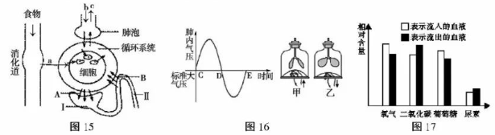
（1）物质a是淀粉消化的最终产物，有多种消化液参与了淀粉的消化，包括_______________。
（2）图16中曲线DE段所对应的呼吸过程中，膈肌处于_________（填甲或乙)状态。
（3）物质b进入血液后由红细胞运输。红细胞呈两面中央凹的圆饼状，增大了_________，这对于b与血红蛋白结合有利。a和b最终进入组织细胞被氧化分解，释放出其中的能量，用于各项生命活动。
（4）图17所示的是进入和离开身体某器官时，血液内四种物质的相对含量变化情况，该器官是_________。（选填：肾脏、小肠、大脑、肺）
（5）如图15健康人的Ⅱ末端流出中的液体与I中液体相比，_____________的浓度大大增加，而葡萄糖等对人体有用的物质重新回到了血液，这一变化是生理过程B完成的。
（6）正常人生长的速度在不同年龄段会发生变化，主要是因为________（填激素名称）的量在不同年龄段会发生相应变化。
7.狗是人类的朋友，很多家庭都养狗石家护院，狩猎山林。但流浪狗肆意游走，给人们生活带来极大的隐患，尤其是每年油菜花开季节，有可能被狗咬导致人患狂犬病。请分析作答：（4分）
（1)狗属于脊椎动物中最高级的一个类群。这类动物生殖发育的特点是__________，后代成活率高，适应环境能力强，这是流浪狗捕杀不绝的重要原因。
（2）从传染病流行环节上看，患狂大病的狗和人都属于___________。
（3）人若被狗咬伤，人体的第一道防线被破坏，狂犬病毒可能会侵人体内。须在第一时间内去医院处理伤口，注射狂大病疫苗。一段时间过后，病人体内产生相应的抗体数样的免疫称为__________免疫。
（4）艾滋病也是由病毒引起的传染病，主要通过性接触、血液、母婴传番，艾滋病就在我们身边，我们要以科学的态度认识和防范艾滋病：①可以通过检测人体是否有艾滋病抗体来判断是否感染艾滋病；②对艾滋病人要严格执行早发现、早报告、早隔离、早治疗等措施；③关爱艾滋病人，帮助他们树立生活信心；④不打架斗殴；⑤不与他人共用谢须刀；⑥向亲友和周围的人宣传防艾知识；⑦艾滋病病毒侵染人体免疫系统，寄生在神经细胞中。
以上说法中有科学道理的有（填字母代号）__________。
A.①③④⑤⑥ B.②③④⑤⑥ C.①②③⑥⑦ D.②③⑤⑥⑦
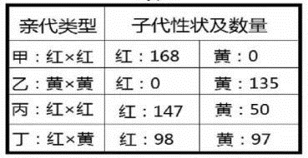
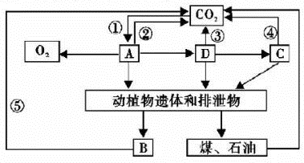
28.蕃茄果皮红色与黄色是一对相对性状。某科研小组尝试利用杂交法培育蕃茄新品种，并将实验结果整理成下表，请分析作答：（4分）
（1)根据表4中的___________组数据，判断红果皮为显性性状。
（2)番茄果实里有多粒种子，是由于番茄花的子房中有多个胚珠。胚珠与人的_______功能相似，都能产生卵细胞。
（3）根据丁组遗传图解（用A表示显性基因，a表示隐性基因），不考虑基因突变的情况下，播种“子代”红果皮番茄的种子，长成植株开花后，进行自花传粉，所结的果实为黄果皮的概率为__________，果实中种子胚的基因组成可能是_________。
29.”一江清水，一岸葱茏”，污染防治是党和国家治国理政的重要内容。下图为某水体生态系统的碳循环示意图（图中CO₂，表示二氧化碳），请分析作答：（5分）
（1）图18中的_________（填代号）是生态系统最主要的生物部分，它直接决定了流入生态系统物质和能量的多少。
（2）碳在无机环境和生物之间，以_________的形式循环。
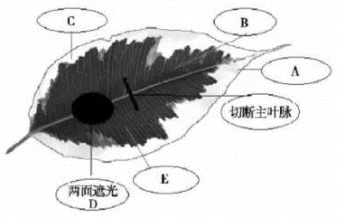
（3）生态系统的重要要功能是___________和物质循环。
（4）母亲河长江是一个生态系统，上图要构成生态系统，还需补充___________。
（5）长江污染日益严重，生态功能日趋弱化，白鳍豚在长江几乎绝迹。绿水青山才是金山银山！习总书记在长江沿线视察时，作出“不搞大开发，要搞大保护”的重要指示，为响应号召，治理长江，请你为政府提一条可操作建议，来保护白鳍豚：______________。
30.小明对植物的光合作用产生了浓厚的兴趣，设计并进行了如下实验（5分）：
（一）选取盆栽银边植物，暗处理一昼夜；（二）选取其中一片生长健壮的叶，在叶片的中部切断主叶脉（如图19），在断口左侧用黑纸板正反两面部分遮光；
（三）光照三小时后，摘取该叶片，经酒精脱色、清水漂洗，滴加碘液，观察到叶片各部位颜色变化情况：A、B、C、D部位不变蓝，E部位变蓝。请分析作答：
（1）若___________对照，变量是光照；得出的结论是________________。
（2）若C、E对照，可以得出的结论是植物的光合作用需要________。
（3）若B、E对照，可以说明__________是光合作用的原料。
（4）小柯同学认为此实验设计不够严谨，为了让实验结果可信，结论更有说服力，应如何改进?___________________________

一、选择题：（每小题2分，共20分）
11.D12、C13、B14、A15、B16、C17、B18、D19.C20.D
、非选择题（每空1分，共30分）
25、（1)胚乳，85 （2)B （3）转化率（利用率）（4）促进(5)A
26、（1）睡液、胰液、肠液（无顺序要求） （2）Z （3）表面积（面积）合理即可
（4）大脑 （5）尿素（填“尿素等废物”：“废物”均可） （6）生长激素
27、（1）胎生、哺乳 （2）传染源 （3）特异性 （4）A
28、（1）丙（2）卵巢（3）0%或0，AA或Aa或aa（未用“或”连接也可）
29、（1)A（2）二氧化碳（3）能量流动（4）环境（“非生物环境”、“非生物
部分”“非生物成分”也可)（5）答案不惟一，从生态恢复、就地保护、易地
保护、法制教育和管理等方面提出措施均可：如关停沿岸化工厂、惩治非法排污、
禁止捕猎、投放食物、建立自然保护区（最有效）、建立繁育中心……
16、（1)D、E，（一）光是光合作用的条件，（二）淀粉是光合作用的产物；或绿叶在光下
合成淀粉（答案完整方可得分）。（2）叶绿素（3）水 （6）答案不推一，不能笼统说具有偶然性、没有体现重复性等等。答案应为具体改进措施，答对一点可得分：如①重复进行此实验；②选用植株上多片叶进行实验；③选用其它斑叶植物上的叶片进行相同实验。

